**به نام خدا**

**PyLC**

PyLC یک PLC منبع باز است (کنترل کننده منطقی قابل برنامه ریزی ) است که می تواند با استفاده از زبان برنامه نویسی پایتون برنامه ریزی شود.

PyLC برای ارائه یک PLC قابل برنامه ریزی با پایتون برای مهندسان و برنامه نویسان میکروکنترلر شده طراحی شده است.

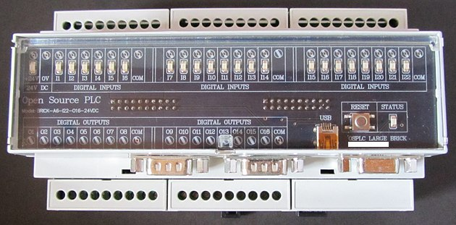

این تصویر نمای کلی PyLC را نشان می دهد که برای اتوماسیون صنعتی کاربرد دارد.

**کاربردهای PyLC**

برخی از کاربردهای این کنترگر(PyLC) عبارتند از:

* کنترل ماشین
* تجهیزات تست اتوماتیک (ATE)
* گسترش/خروجی کامپیوتر و ارتباطات
* ورود داده ها به حافظه EEPROM
* کنترل فرآیند
* نظارت بر فرآیند
* اتوماسیون خانگی
* دستگاه های پزشکی مانند MLC

**ویژگی های PyLC**

|  |  |
| --- | --- |
| **منبع تغذیه** | 12 تا 24 ولت DC |
| **ورودی های دیجیتال** | 22 ورودی با شاخص های LED (12 تا 24V) |
| **خروجی های دیجیتال** | 16 خروجی با جریان 200mA |
| **ورودی های آنالوگ** | 6 ورودی آنالوگ در 0V به 10V ، رزولوشن 10 بیتی |
| **ارتباطات** | 1 × USB پورت ، 2 × RS-۲۳۲ پورت (TX و RX تنها) ، 1 × RS-۴۸۵ پورت ، 1 × JTAG پورت اشکالزدایی |
| **ساعت** | ثانیه ، دقیقه ، ساعت ، روز ، ماه ، سال ، و قرن همراه باتری پشتیبان |
| **حافظه** | 1024k بایت حافظه فلش برای برنامه و داده ها، 192k بایت SRAM برای برنامه و داده ها، 16k EEPROM برای ذخیره سازی غیر فرار ،سوکت کارت microSD برای کارت حافظه microSD |
| **میکروکنترلر** | STM32F405Rg -میکروکنترلر ARM، 32بیتی از شرکت STM الکترونیک سرعت کلاک 168MHz |
| **نصب** | با استفاده از استاندارد DIN روی ریل |
| **برنامه نویسی** | Micropython از طریق پورت JTAG بارگذاری می شود . کد از طریق پورت USB بارگذاری می شود |

در تصویرزیر پورت های ارتباطی ، ورودی های آنالوگ و خروجی های دیجیتال (ترانزیستور) PyLC دیده می شود.

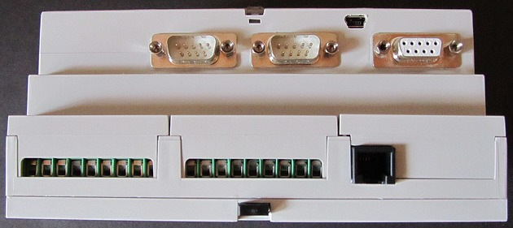

این تصویر یک اسکنر بارکد متصل به PyLC را نشان می دهد. که برای به دست آوردن بارکد و نمایش آن در صفحه نمایش LCD با نوشتن نرم افزاردر پایتون ، بکار میرود.

**فیبر مدارچاپی PyLC**

PyLC شامل سه برد مداری است:

* **برد پردازنده** - شامل میکروکنترلر, RTC و دیگر ای سی ها میشود.
* **برد IO** - شامل تنظیم کننده منبع تغذیه، ورودی و خروجی و اتصال دهنده های جدا شده است.
* **برد وضعیت** -led های نشانگر ورودی ، سوئیچ تنظیم مجدد ، LED وضعیت و اتصال USB.

**طراحی فایل های PyLC**

برد ها با استفاده از طراح آلتیوم طراحی شد اند.

**برد پردازنده**

برد پردازنده PyLC با پین هدر به برد IO نصب شده است.

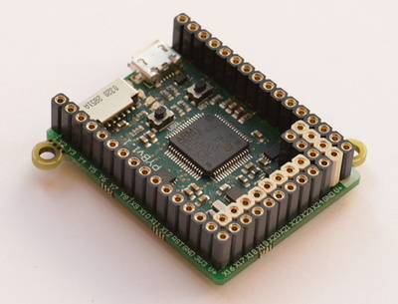

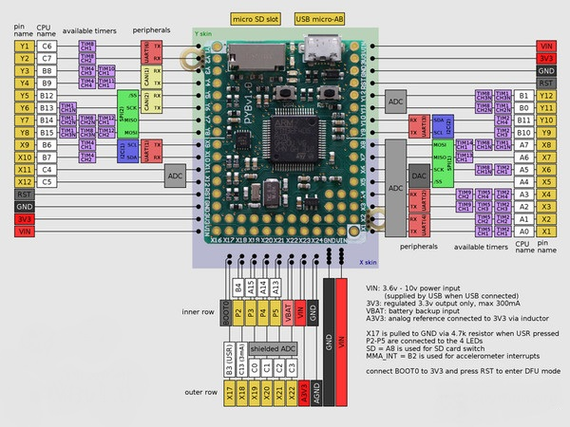

**برد IO**

برد I/O دارای اجزای نصب شده در هر دو طرف برد است.

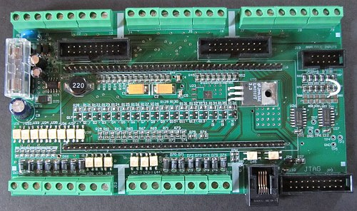

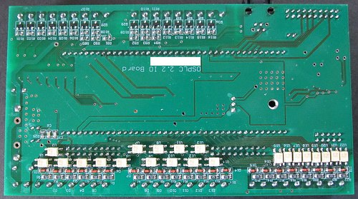

**برد وضعیت**

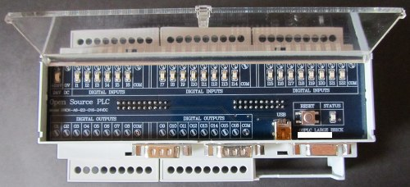

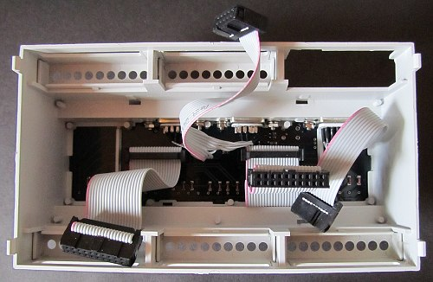

**انگیزه برای طراحی**

PLCs موجود دارای زبان های برنامه نویسی محدود مانند لدر هستند. نرم افزار PLC اختصاصی است و برای هر تولید کننده متفاوت است.

مهندسان نرم افزارمعمولا زبان های برنامه نویسی PLC را ناامید کننده میدانند ، اما مزیت PLC این است که بدون نیاز به طراحی سخت افزار جدید هنگام کنترل، قابل استفاده است.

PyLC بعنوان یک کنترل کننده عمومی با قابلیت برنامه ریزی پایتون برای مهندسان و سایر برنامه نویسان طراحی شده است. ایده اصلی تجهیز میکروکنترلرها برای استفاده آنها در صنعت درست مانند PLC های تجاری میباشد. مزیت اصلی اینPLC نسبت به سایرکنترلگرها برنامه ریزی آن با زبان برنامه نویسی پایتون است که بین برنامه نویسان بسیار محبوب می باشد که در ادامه برخی از ویژگی های این زبان برنامه نویسی که باعث محبوبیت آن شده، ذکرمیشود .

**دلایل محبوبیت زبان برنامه نویسی پایتون:**

1- محبوبیت زبان پایتون و کسب درآمد زیاد از طریق آن

2- استفاده از زبان پایتون در علم داده

3- اسکریپت و اتوماسیون در پایتون

4- استفاده از پایتون برای داده‌های بزرگ

5- پشتیبانی پایتون از تست (Testing)

6- گرافیک کامپیوتری در پایتون

7- استفاده از پایتون در هوش مصنوعی

8- استفاده از پایتون در توسعه وب

9- سازگار و قابل انتقال بودن

10- سادگی و یادگیری آسان

